Тема «Монополия. Индекс Херфиндаля-Хиршмана. Государственное регулирование естественных монополий»
Задача 1. На отраслевом товарном рынке первоначально присутствовало $n_{0}=10$ (десять) фирм, выпускающих однородный стандартизованный продукт. Их ежепериодные объемы продаж в натуральном выражении представлены в Таблице 1.
В результате произошедших слияний и поглощений число фирм на рынке сократилось до $n_{1}=5$, при этом синергетический эффект слияний равен нулю. Данные о слияниях и поглащениях представлены в Таблице 2.

Рассчитайте следующие величины:
  - Индекс Херфиндаля-Хиршмана концентрации фирм на рынке до слияний и поглощений: ${HHI}_{0}$.
  - Индекс Херфиндаля-Хиршмана концентрации фирм на рынке после слияний и поглощений: ${HHI}_{1}$.
Таблица 1.
Фирмы до слияний и поглощений | Объём продаж, шт.  q_{i} | Доля фирмы на рынке в %  S_{i} | Доля фирмы в квадрате  S_{i}²
1 | 2 | 3 | 4
A | 200 000
B | 400 000
C | 800 000
D | 200 000
E | 400 000
F | 600 000
G | 200 000
H | 400 000
I | 600 000
J | 200 000
Всего |  | 100%

Таблица 2.
Фирмы после слияний и поглощений | Объём продаж, шт.  q_{i} | Доля фирмы на рынке в %  S_{i} | Доля фирмы в квадрате  S_{i}²
C' = C+B+A
D' = D
F' = F+E+J
G' = G
I' = I+H
Всего |  | 100%
Рекомендации к решению задачи 1.
Индекс Херфиндаля-Хиршмана рассчитывается как сумма квадратов долей рынка, приходящихся на каждую из присутствующих на нём фирм:
$HHI=\sum_{i=1}^{n}{S_{i}^{2}}$; где $S_{i}=\frac{q_{i}}{\sum_{i=1}^{n}{q_{i}}}\left(×100\%\right)$

- Сначала надо рассчитать общий объем продаж отрасли в целом в колонке 2. Для этого надо сложить объемы продаж всех фирм.
- Затем надо найти в долю каждой фирмы от общего объема продаж отрасли в процентах. Занесите эти данные в колонку 3.

Например

S_{А} = 200 000 * 100% / 4 000 000 = 5%

- Затем возведите в квадрат долю каждой фирмы в процентах. Занесите эти данные в колонку 4.

Например

S_{А}² = (5%) ² = 25

- Сложите все строки в колонке 4 и получите значение индекса Херфиндаля-Хиршмана. Сравните это значение с допустимой нормой 1400 и запишите вывод о мерах государственного регулирования.
- По аналогии заполните таблицу 2, рассчитайте индекса Херфиндаля-Хиршмана и запишите вывод.

Задача № 2.
1. Подпишите названия переменных на прилагаемом графике.
2. Предположим, что речь идет о естественной монополии. Определите объем выпуска и цену, дающие максимум прибыли.
3.На каком уровне государство установит цену, если оно стремится поставить монополию в условия безубыточности?
4. К какому объему производства будет стремиться в этих условиях естественная монополия?
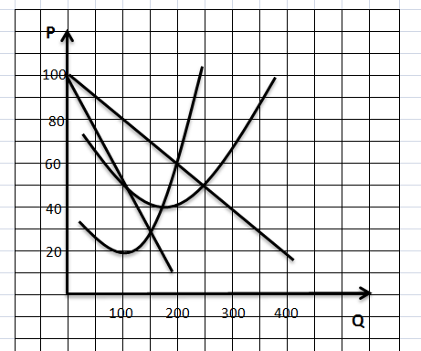

Задача № 3.
1. Какая рыночная ситуация представлена на рисунке?
2. Найдите и рассчитайте излишек потребителя при рыночной цене, соответствующей оптимуму фирмы.
3. Чему будет равен излишек потребителя при ценовой дискриминации 1й степени?

Задача №4.
1. Подпишите названия переменных на прилагаемом графике.
2. Предположим, что речь идет о естественной монополии. Определите объем выпуска и цену, дающие максимум прибыли.
3.На каком уровне государство установит цену, если оно ориентируется на покрытие предельных издержек (МС)?
4. Рассчитайте прибыль (убыток) монополии после установления регулированной цены.

Задача № 5.
На рис. представлены кривые дохода и издержек монополиста.
1) Подпишите названия кривых. Отметьте на графике объем выпуска и цену, дающие максимум прибыли.
2) Отметьте на графике мертвый груз монополии.
3) Обозначьте на графике площадь, отражающую издержки и прибыль монополии.

